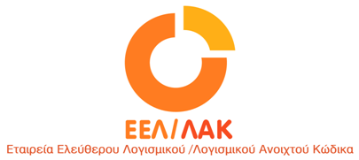
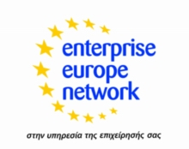
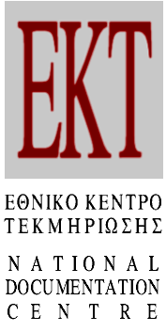

“Ημέρες Συνεργασίας”

ΕΚΔΗΛΩΣΗ ΜΕ ΘΕΜΑ

“Προηγμένες Εφαρμογές της βάσης δεδομένων PostgreSQL”

Τετάρτη, 26 Ιουνίου 2013, 17.30 μ.μ.
Εθνικό Ίδρυμα Ερευνών, Αίθουσα Εκπαιδεύσεων ΑΒΕΚΤ
Βασιλέως Κωνσταντίνου 48, Αθήνα

ΠΡΟΓΡΑΜΜΑ

17:30-17:45 Εγγραφές

17:45-18:00 Ενημερωτικές Παρουσιάσεις ΕΕΛ/ΛΑΚ, ΕΚΤ και Δικτύου Enterprise Europe Network - Hellas

18:00-18:30 Εισαγωγή στην PostgreSQL - Χρήση σε επιχειρησιακό περιβάλλον
(ομιλητής Δημήτρης Αγγελάκος, HELLUG – postgresql.gr)

18:30 – 19:00 Χρήση της PostgreSQL σε συστήματα διοδίων στην Ελλάδα
(ομιλήτρια Ιωάννα Μπούζου, Bee Tech Α.Ε.)

19:00 – 19:30 Εργαστήρι Εγκατάστασης, παραμετροποίησης και χρήσης PostgreSQL
(συντονιστής Κώστας Μαϊστρέλης, HELLUG - postgresql.gr)

19:30 – 20:00
Ερωτήσεις-συζήτηση

